Зеленоградская компания АО НИИТМ – лауреат премии «Лидеры электронного машиностроения – 2025»
24.06.2025
24.06.2025
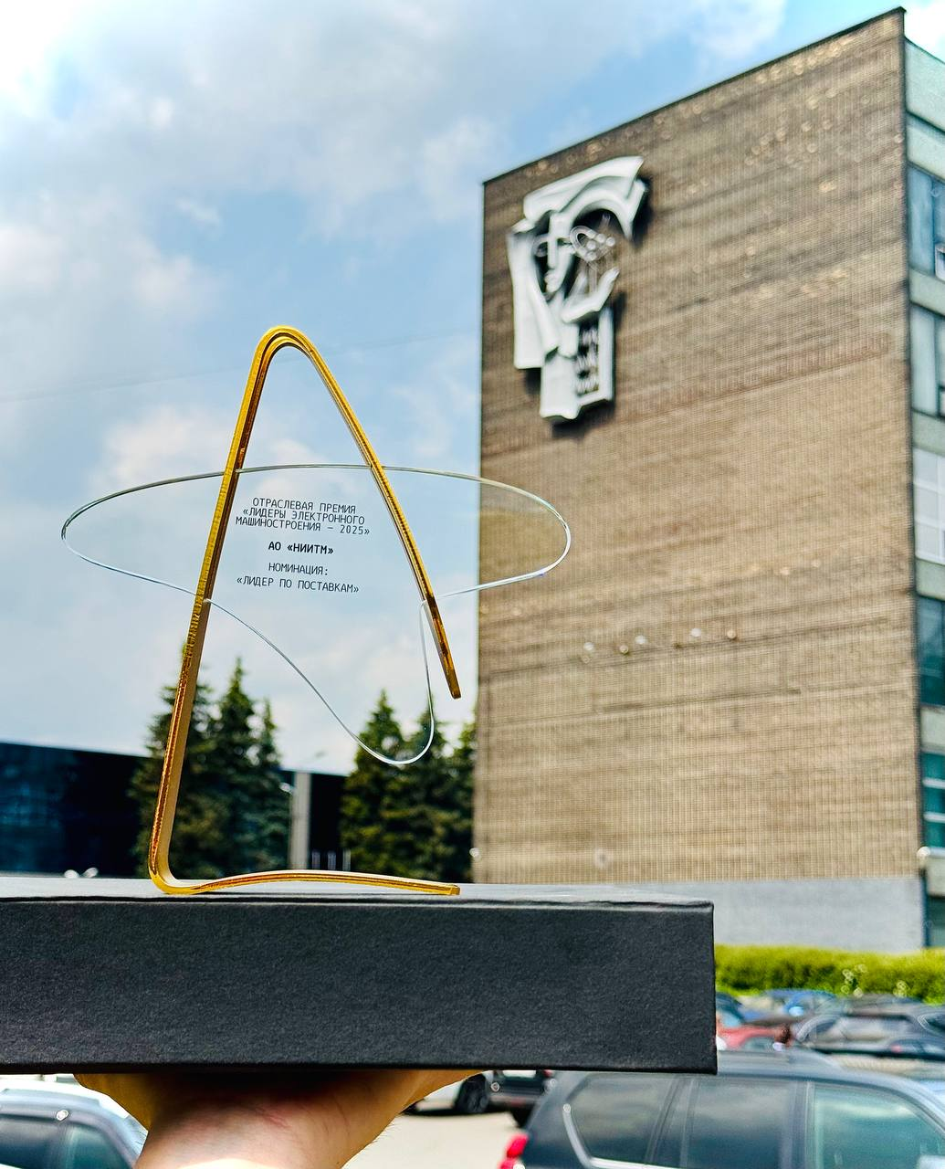
С 10 по 11 июня 2025 года прошла II научно-техническая конференция Союзного государства «Электронное машиностроение – 2025», которая ставит перед собой задачи по организации взаимодействия российских и белорусских научных, образовательных, инновационных организаций, бизнеса и государства в области электронного машиностроения.

В рамках научно-технической конференции также состоялась церемония награждения лауреатов премии «Лидеры электронного машиностроения-2025».

В номинации «Лидер по поставкам» победу одержал Научно-исследовательский институт точного машиностроения (входит в ГК «Элемент»). НИИ точного машиностроения (НИИТМ) – разработчик и производитель линейки специального технологического оборудования для обработки полупроводниковых пластин, на которых создаются будущие чипы. Среди заказчиков зеленоградского предприятия – производители изделий микроэлектроники и научно-исследовательские центры.
Фото предоставлено управой района Матушкино

Адрес страницы: http://matushkino.mos.ru/presscenter/news/detail/13055466.html
Управа района Матушкино города Москвы

